Nº EMPENHO: 6507
NOTA DE DESPESA: 31138
NOME: MILENE BERTOLI DE MORAES
MÊS REFERÊNCIA: SETEMBRO/2025

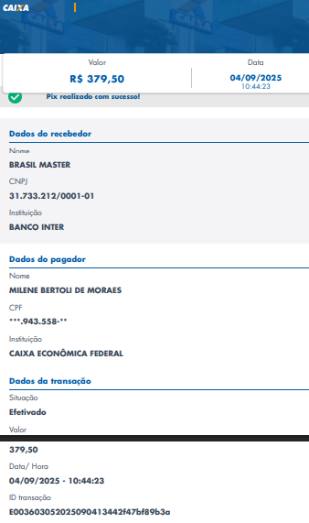
COMPROVANTE DE PAGAMENTO

